ПРАКТИЧЕСКОЕ ЗАНЯТИЕ № 15
ТЕМА ЗАНЯТИЯ: Создание списков. Проверка правописания в текстовом документе
УЧЕБНЫЕ ВОПРОСЫ:
1. Маркированный список
2. Нумерованный список
3. Многоуровневый список
4. Выбор языка
5. Проверка правописания
6. Расстановка переносов
7. Формат по образцу

Текст, выделенный зеленым цветом, описывает действия для Microsoft Word 2010.
1. Маркированный список
Один из важных элементов оформления разделов документа – создание списка с использованием маркирования или нумерации. Списки облегчают чтение элементов и позволяют акцентировать внимание на определенных абзацах текста.
Полный контроль над параметрами создаваемого списка дает окно диалога Список. Чтобы открыть его, нужно выбрать команду Список в меню Формат (рис. 15.1.а). В этом окне имеется три вкладки. В MS Word 2010 работа со списками осуществляется кнопками Маркеры, Нумерация, Многоуровневый список во вкладке Главная–Абзац.
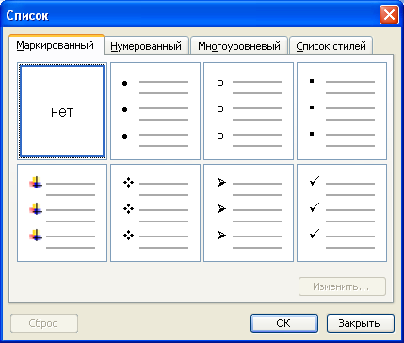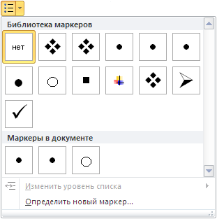
Рис. 15.1. а) MS Word 2003 б) MS Word 2010
Первая вкладка, Маркированный (Маркеры рис. 15.1.б), предназначена для работы с маркированными списками. Маркеры представляют собой нечисловые символы, которые отображаются в начале каждого элемента списка. На этой вкладке представлено несколько стандартных символов маркирования пунктов. Если предлагаемые символы не подходят или требуется настроить параметры списка, нужно нажать кнопку Изменить (MS Word 2010: Главная–Абзац–список кнопки Маркеры –Определить новый маркер). Это приведет к появлению окна Изменение маркированного списка (рис. 15.2.а) (Определение нового маркера, рис. 15.2.б).
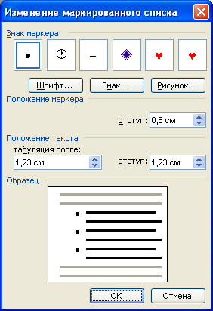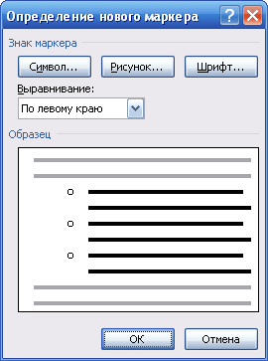
Рис. 15.2. а) MS Word 2003 б) MS Word 2010
В этом окне имеются такие элементы управления:
- кнопка Шрифт – установка цвета маркера, стиля и цвета подчеркивания, прочие символьные эффекты (открывается окно диалога Шрифт);
- кнопка Знак (Символ) – выбор другого символа маркирования из текущего или другого шрифта (открывается окно диалога Символ);
- кнопка Рисунок – выбор другого рисунка маркирования из списка (открывается окно диалога Рисованный маркер);
- поле со списком Выравнивание – выравнивание маркера относительно метки Отступ первой строки абзаца (рис. 15.6)
- раздел Положение маркера – изменение отступа выбранного маркера;
- раздел Положение текста – изменение отступа текста маркированного абзаца.
- раздел Образец – схематическое изображение, как документ будет выглядеть при заданных параметрах.

2. Нумерованный список
Вкладка Нумерованный содержит инструменты для работы с нумерованными списками (рис. 15.3.а) (MS Word 2010: Главная–Абзац–список кнопки Нумерация , рис. 15.3.б). В нумерованных списках в качестве маркеров могут использоваться как цифры, так и литеры. Кроме того, здесь поддерживается последовательность нумерации. Настройка таких списков несколько отличается от маркированных.
Переключатели Начать заново и Продолжить предназначены для выбора режима нумерации элементов списка. Чтобы нумерация начиналась с 1 (или, например, с «А»), нужно выбрать переключатель Начать заново. Чтобы продолжить предыдущий список, нужно выбрать Продолжить. Например, если предыдущий список закончился номером 3, то следующий начнется с номера 4.
Доступ к расширенным параметрам нумерованного списка дает кнопка Изменить (MS Word 2010: Главная–Абзац–список кнопки Нумерация –Определить новый формат номера). Инструменты в окне Изменение нумерованного списка позволяют (рис. 15.4.а) (Определение нового маркера, рис. 15.4.б):
- выбрать стиль нумерации элементов списка (1, 2, 3…; первый, второй…) – список Нумерация;
- установить цвет номера, стиль и цвет подчеркивания, прочие символьные эффекты – кнопка Шрифт;
- в поле Формат номера можно определить текст, который будет располагаться до и после символа нумерации каждого пункта (место номера выделено серым фоном). Таким образом, вместо простой нумерации типа 1, 2, 3… формируется список с нумерацией «Пункт 1, Пункт 2...»;
- поле со списком Выравнивание – выравнивание номера относительно метки Отступ первой строки абзаца (рис. 15.6)
- в разделе Положение номера можно выбрать стиль выравнивания номера (номер центрируется, выравнивается левый или правый край номера) и назначить отступ номера;
- в разделе Положение текста – изменить отступ текста нумерованного абзаца.
- раздел Образец – схематическое изображение, как документ будет выглядеть при заданных параметрах.
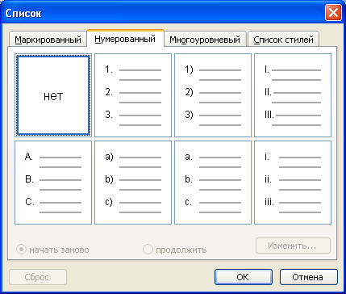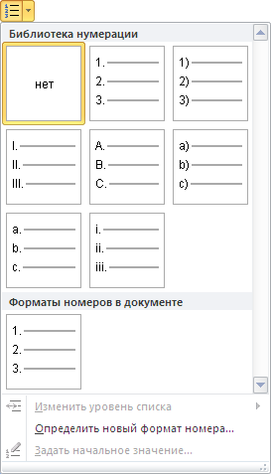
Рис. 15.3 а) MS Word 2003 б) MS Word 2010
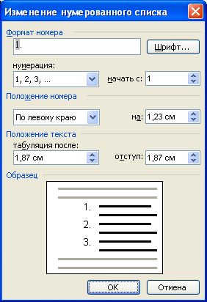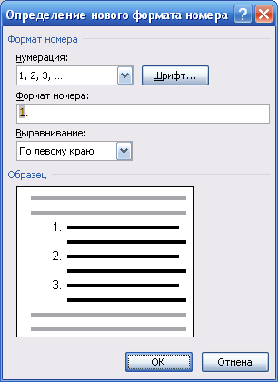
Рис. 15.4 а) MS Word 2003 б) MS Word 2010
3. Многоуровневый список
Для организации сложной иерархической структуры нумерации в любом документе, включая юридические и технические документы, следует использовать многоуровневые списки. Документ может содержать до 9 уровней нумерации, при этом для оформления элементов списка не используются встроенные стили заголовков.
В окне Список имеется еще одна вкладка – Многоуровневый (рис. 15.5.а) (MS Word 2010: Главная–Абзац–кнопка Многоуровневый список , рис. 15.5.б).
Эта вкладка позволяет создать многоуровневый список сложной структуры.
Для создания многоуровневого нумерованного списка нужно:
- Выбрать команду Список в меню Формат, а затем перейти на вкладку Многоуровневый (MS Word 2010: Главная–Абзац–кнопка Многоуровневый список).
- Выбрать формат списка (рис. 15.5), не содержащий слов «Заголовок 1», а затем нажать кнопку OK.
- Ввести список, нажимая клавишу Enter после каждого элемента.
- Для перемещения элемента списка на соответствующий уровень нумерации воспользуйтесь панелью инструментов Форматирование (MS Word 2010: Главная–Абзац–кнопка Многоуровневый список–Изменить уровень списка) или клавиши клавиатуры Tab/Shift+Tab и выполните следующие действия:
- Для перемещения элемента на более низкий уровень нумерации, щелкните нужный элемент, а затем нажмите кнопку Увеличить отступ 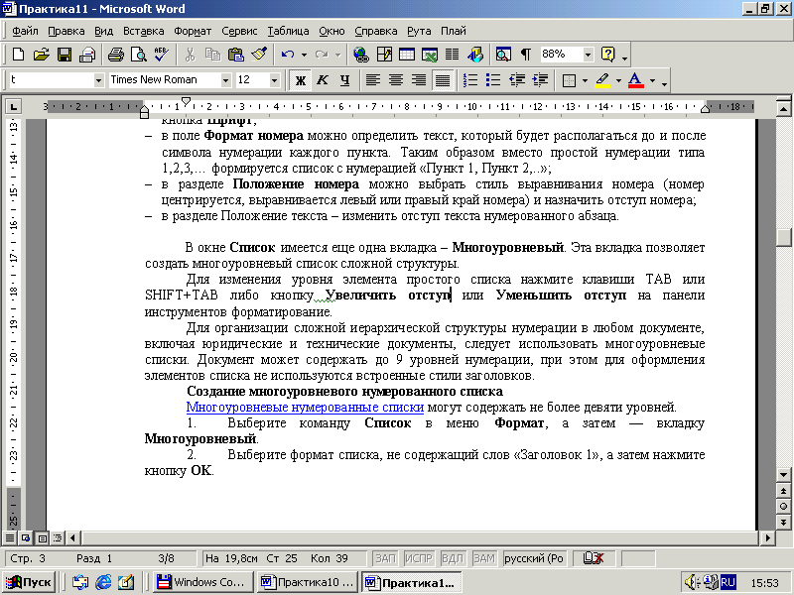 или клавишу Tab.
- Для перемещения элемента на более высокий уровень нумерации, щелкните нужный элемент, а затем нажмите кнопку Уменьшить отступ или клавиши Shift+Tab
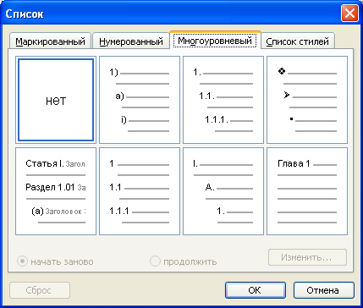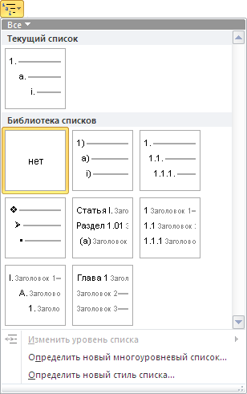
Рис. 15.5 а) MS Word 2003 б) MS Word 2010

Перечисленными способами можно не только создавать нумерацию по мере ввода текста, но также преобразовывать уже готовый текст в список. Для этого нужно просто выделить требуемую область текста и затем выбрать нужные параметры в окне Список (MS Word 2010: кнопки списков в группе Абзац вкладки Главная). Из каждого абзаца будет сформирован элемент списка с установленными параметрами.
Изменять размеры отступов для списков можно с помощью мыши на горизонтальной линейке. В этом случае отдельные структурные элементы абзаца соответствуют указанным на рис. 15.6 структурным элементам списков.
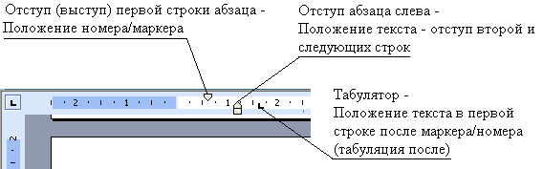
Рис. 15.6
4. Выбор языка
В Microsoft Word язык текста устанавливается автоматически по выбранному языку раскладки клавиатуры при вводе нового текста. Для изменения языка набранного текста его необходимо выделить и выбрать конкретный язык через меню Сервис – Язык – Выбрать язык (MS Word 2010: Рецензирование–Язык–Язык проверки правописания) (рис. 15.7).
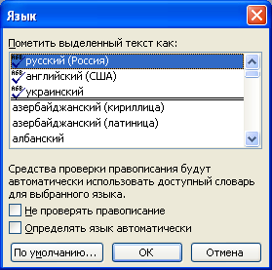
Рис. 15.7.
5. Расстановка переносов
Более рационально использовать пространство страниц документов можно за счет применения расстановки переносов. Таким образом, можно уменьшить пустые области при выравнивании текста по ширине или выровнять строки текста в узких колонках. Word позволяет расставлять переносы в тексте как автоматически при вводе текста, так и вручную, или принудительно («дискреционные переносы»). В последнем случае пользователь сам задает положение дефисов.
Автоматическая расстановка переносов
Если включен режим автоматического переноса слов, Word автоматически вставляет переносы там, где это требуется в документе в соответствии с правилами, принятыми в данном языке. При последующей правке текста или изменении разбиения документа на страницы переносы автоматически расставляются заново.
Чтобы включить режим автоматической расстановки переносов, нужно:
- В меню Сервис выбрать подменю Язык и затем команду Расстановка переносов (команда будет доступна, если установлен модуль расстановки переносов) (MS Word 2010: Разметка страницы–Параметры страницы–Расстановка переносов).
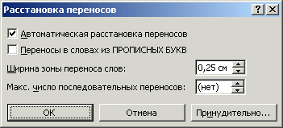
Рис. 15.8.
- В окне Расстановка переносов (рис. 15.8) установить флажок Автоматическая расстановка переносов.
- В поле Ширина зоны переноса слов указать интервал, который следует оставлять между концом последнего слова строки и правым полем страницы. Чтобы уменьшить количество переносов, зону переносов нужно сделать более широкой. Чтобы уменьшить неровность края правого поля страницы, зону переноса нужно сделать более узкой.
- В поле Максимальное число последовательных переносов указать максимальное число идущих подряд строк, которые могут заканчиваться переносами.
Чтобы отказаться от автоматической расстановки переносов в нескольких абзацах текста, нужно выделить соответствующий блок текста, в меню Формат выбрать команду Абзац и на вкладке Положение не странице (рис. 15.9) установить флажок Запретить автоматический перенос слов, нажать кнопку ОК. После этого автоматическую расстановку переносов нужно включить вновь.
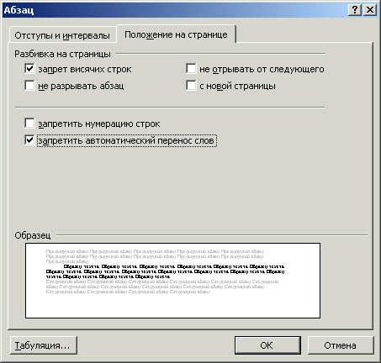
Принудительная расстановка переносов
Рис. 15.9.
При выборе принудительной расстановки переносов Word осуществляет просмотр текста и запрашивает подтверждение пользователем каждого из предполагаемых мягких переносов. В случае принятия пользователем этого варианта вставляется перенос.
При последующей правке текста или изменении разбиения документа на страницы отображаются и печатаются только мягкие переносы, расположенные на концах строк. Повторная автоматическая расстановка переносов в этом случае не производится.
Чтобы выполнить расстановку переносов во всем документе или в выделенной части документа, нужно:
- В меню Сервис выбрать подменю Язык и затем команду Расстановка переносов.
- В окне Расстановка переносов нажать кнопку Принудительно (рис. 15.10).
- На первом найденном в тексте слове, которое нуждается в переносе, открывается окно с вариантами разбиения слова. Если пользователь согласен с предложенным разбиением, нужно нажать кнопку Да. Word вставит в предложенном месте мягкий перенос. Чтобы вставить мягкий перенос в другой части слова, нужно с помощью клавиш направления перейти к нужному месту в слове и нажать кнопку Да.
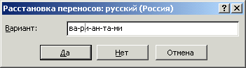

Рис. 15.10.
- Если требуется оставить слово без разбиения переносом, нажать кнопку Нет.
Word не расставляет переносы (как автоматические, так и принудительные) в тексте, для которого установлен флажок Не проверять правописание в окне диалога Язык.
Вставка мягких переносов и неразрывных дефисов
Чтобы слово или предложение разрывалось только в том случае, если оно приходится на конец строки, используется так называемый мягкий перенос. Если текст будет отредактирован после расстановки таких переносов, они просто не будут выведены на печать.
Чтобы вставить мягкий перенос, нужно установить курсор в слове, куда следует вставить перенос, и нажать клавиши Ctrl + дефис(-).
Если требуется, чтобы сложное слово, написанное через дефис, например, «научно-методический» не разрывалось переносом в месте дефиса, вместо простого применяют неразрывный дефис. Чтобы вставить такой дефис, нужно установить курсор в позицию вставки неразрывного дефиса и с клавиатуры ввести Ctrl + Shift + дефис (-).
6. Проверка правописания
В функции проверки правописания входит проверка документа с широким спектром правил орфографии и грамматики.
Если режим контроля правописания установлен при инсталляции, по умолчанию он будет активен и в нижнем правом углу в строке состояния будет виден значок состояния проверки правописания – небольшое изображение книги 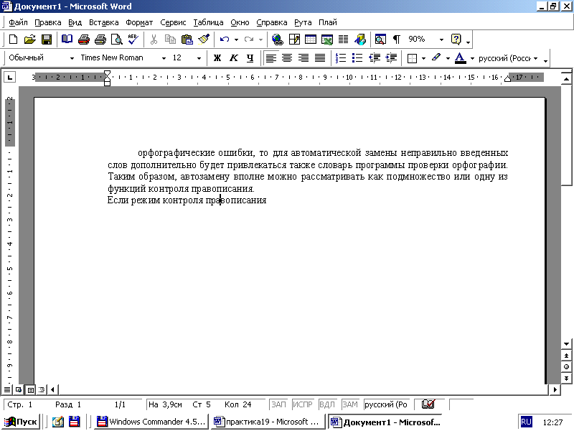. Если после или в ходе проверки документа поверх книги появляется красный значок «Х» 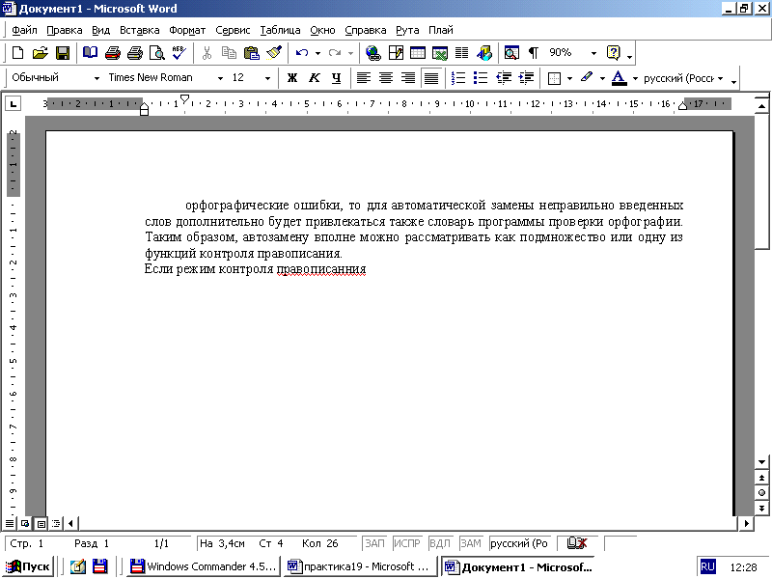, это значит, что обнаружены ошибки; если такого значка нет – с орфографией и грамматикой все в порядке. В процессе проверки правописания эти пиктограммы заменяются анимацией 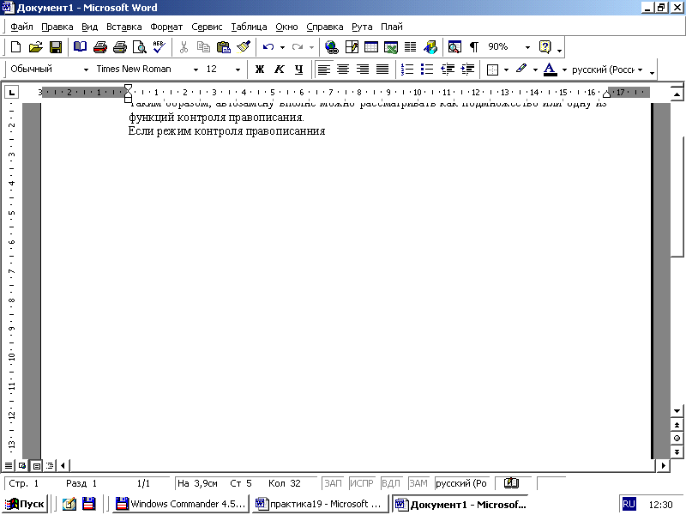.
Существует два способа проверки правописания:
- по мере ввода текста с пометкой возможных орфографических и грамматических ошибок волнистыми линиями;
- после завершения работы можно запустить проверку на наличие орфографических ошибок полностью всего документа.
Автоматическая проверка правописания при вводе:
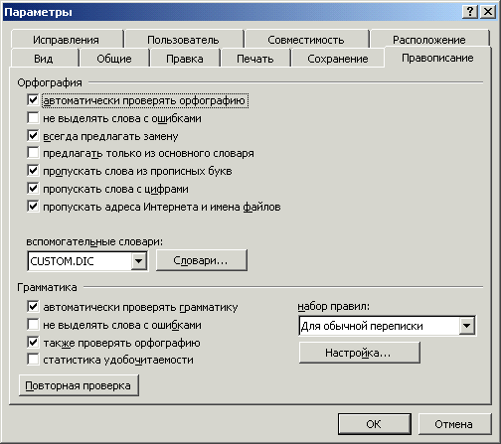
  - В меню Сервис выбрать команду Параметры и открыть вкладку Правописание (рис. 15.11) (MS Word 2010: Файл–Параметры–Правописание).
Рис. 15.11.

  - Чтобы включить или отключить автоматическую проверку орфографии, нужно установить или снять флажок Автоматически проверять орфографию.
  - Чтобы включить или отключить автоматическую проверку грамматики, нужно установить или снять флажок Автоматически проверять грамматику.
  - Нажать кнопку ОК.
Если какой-либо из этих флажков недоступен, значит, надо установить модуль проверки орфографии или грамматики.
В процессе ввода текста документа Word подчеркивает возможные орфографические ошибки красной волнистой линией, а грамматические ошибки – зеленой волнистой линией. При включении автоматической проверки орфографии и грамматики флажки Не выделять слова с ошибками в разделах Орфография и Грамматика автоматически снимаются. Если отображение волнистых подчеркиваний мешает работе с документом и нежелательно, можно установить эти флажки.
Можно также щелкнуть значок состояния проверки правописания правой кнопкой мыши и в контекстном меню выбрать пункт Скрыть орфографические ошибки или Скрыть грамматические ошибки. Подчеркивания исчезнут, однако их всегда можно восстановить, щелкнув упомянутые пункты еще раз.
Чтобы быстро исправить ошибку, нужно подвести указатель мыши к слову, подчеркнутому волнистой линией, нажать правую кнопку мыши и в контекстном меню выбрать один из правильных вариантов написания (если таковые вообще существуют).
Дополнительные возможности работы с ошибками предоставляют пункты Орфография и Грамматика. Ошибка может быть также исправлена непосредственно в документе. Для быстрого перехода к следующей ошибке следует дважды щелкнуть мышью значок состояния проверки правописания в строке состояния .
Проверка правописания готового документа
- Настроить режим правописания: в меню Сервис выбрать команду Параметры и открыть вкладку Правописание (MS Word 2010: Файл–Параметры–Правописание).
- По умолчанию проверяются и орфография, и грамматика. Если требуется проверить только орфографию, нужно снять флажок Также проверять орфографию и нажать кнопку ОК. Если этот флажок установлен, доступен будет также флажок Статистика удобочитаемости, который отвечает за вывод в конце проверки правописания сведений о степени удобочитаемости документа.
- На стандартной панели инструментов нажать кнопку Правописание (MS Word 2010: Рецензирование–Правописание).
- При нахождении возможных ошибок правописания соответствующие исправления можно либо внести в окне диалога Правописание (рис. 15.12), либо исправить ошибки непосредственно в документе.
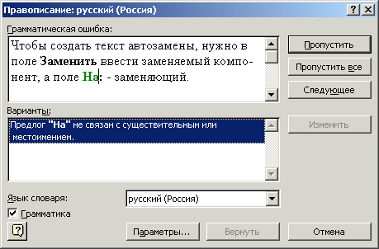
Рис. 15.12.
7. Формат по образцу
Форматирование шрифта и абзаца можно копировать с одних фрагментов текста на другие. Для этого необходимо выполнить одно из следующих действий:
1. Чтобы скопировать форматирование абзаца, включая знак абзаца, выделите абзац с нужным форматированием.
2. Для копирования форматирования символов выделите фрагмент текста, имеющий нужное форматирование.
3. На стандартной панели инструментов нажмите кнопку Формат по образцу 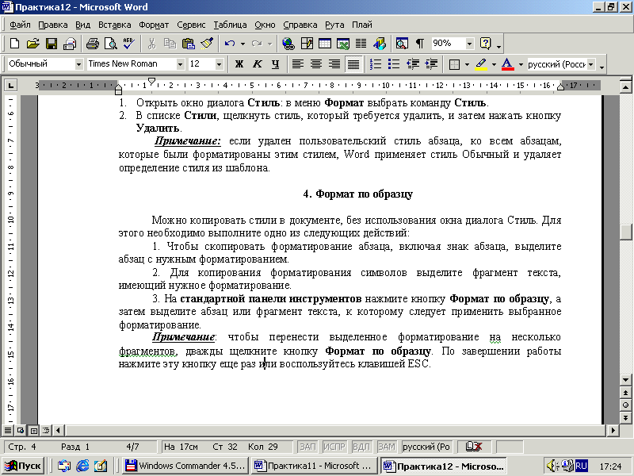 (Копировать формат) (MS Word 2010: Главная–Буфер обмена–Формат по образцу), а затем выделите абзац или фрагмент текста, к которому следует применить выбранное форматирование.
Чтобы перенести выделенное форматирование на несколько фрагментов, дважды щелкните кнопку Формат по образцу (кнопка зафиксируется). Затем выделяйте мышью текст, к которому необходимо применить это форматирование. После каждого завершения выделения Формат по образцу будет применен автоматически. По завершении работы отожмите эту кнопку или воспользуйтесь клавишей Esc.
Команда форматирование по образцу может быть выполнена при помощи сочетаний клавиш Ctrl+Shift+C (копирование формата) и Ctrl+Shift+V (применение формата).

ПРАКТИЧЕСКОЕ ЗАДАНИЕ НА ПЗ-15
Тема занятия: Создание списков. Проверка правописания в Microsoft Word
ВНИМАНИЕ!!! В конце занятия сдать преподавателю файл отчета и рабочие файлы по ПЗ-15 вне зависимости от степени выполнения!
ВНИМАНИЕ!!! Выполнить дома задание на Самостоятельную работу № 15 (смотри в конце задания) и представить преподавателю на ПЗ-16.
ВНИМАНИЕ!!! Если в названии файла/папки присутствует Фамилия, писать
свою фамилию; №гр – номер своей группы.
В папке ЮК 1 курс создать Word-файл отчета по практическому занятию № 15
Имя файла записывается по шаблону ЮК-№гр ПЗ-№ Фамилия.doc
Например, имя файла: ЮК-11 ПЗ-15 Иванов.doc
Скопировать ПРАКТИЧЕСКОЕ ЗАДАНИЕ НА ПЗ-15 (от заголовка и до конца файла) Приложения №1…2 в файл отчета.

Изучение теории
1. Изучить 1, 2, 3-й учебные вопросы Практического занятия и ответить на вопросы.
В чем основная особенность маркированных списков?
Ответ:
В чем основная особенность нумерованных списков?
Ответ:
В чем основная особенность многоуровневых списков?
Ответ:
Как изменить маркер для маркированных списков?
Ответ:
Как изменить порядок перечисления для нумерованных и многоуровневых списков?
Ответ:
Как установить необходимый уровень элемента многоуровневого списка?
Ответ:
Как восстановить исходный вид шаблонов форматирования списков? (Только для MS Word 2003)
Ответ:

Настройка параметров страницы
(для корректного/наглядного выполнения некоторых последующих заданий необходима ширина области печати/ввода 17 см)
2. Применить ко всему документу следующие параметры страницы: размер бумаги – А4; ориентация – книжная; поля – верхнее 2 см, нижнее 2 см, левое 2,5 см, правое 1,5 см.
(Снимок экрана, поясняющий установку параметров страницы)

Установка шаблонов списков в исходное состояние
(часто они остаются измененными после работы с другими документами)
3.2003) Данный пункт задания выполнять, если вы работаете в MS Word 2003.
Проверить шаблоны маркированных, нумерованных и многоуровневых списков и восстановить их исходный вид (по умолчанию). (Формат – Список – Маркированный/ Нумерованный/Многоуровневый – кн. Сброс)
(Снимок с примером восстановления параметров списка по умолчанию)

3.2010) Данный пункт задания выполнять, если вы работаете в MS Word 2010.
Пропустить пункт 3.2010) .

Работа с маркированными списками
4. К тексту этого пункта, выделенному зеленым цветом, установить форматирование: маркированный список с маркером: о

кнопка Шрифт – установка цвета маркера, стиля и цвета подчеркивания, прочие символьные эффекты (открывается окно Шрифт);
кнопка Знак – выбор другого символа маркирования из текущего или другого шрифта (открывается окно Символ);
кнопка Рисунок – выбор рисунка маркирования (открывается окно Рисованный маркер);
раздел Положение маркера – изменение отступа выбранного маркера;
раздел Положение текста – изменение отступа текста маркированного абзаца.
раздел Образец – можно схематически увидеть, как документ будет выглядеть при заданных параметрах.

(Снимок с установкой маркированного списка)

5. К тексту этого пункта, выделенному зеленым цветом, установить форматирование маркированным списком с параметрами: знак маркера – ♥ (шрифт Symbol), шрифт маркера – Symbol, Начертание – полужирный, Размер – 14 пт, Цвет – красный;
MS Word 2003: Положение маркера – отступ 1 см, Положение текста: табуляция после – 2 см, отступ – 0 см.
MS Word 2010: Выравнивание По левому краю, положение маркера (Абзац–Отступ–Первая строка) – Отступ 1 см, положение текста: табуляция после маркера (Абзац–Табуляция) – 2 см (!!!от маркера!!!), отступ (Абзац–Отступ–Слева) – 0 см.

кнопка Шрифт – установка цвета маркера, стиля и цвета подчеркивания, прочие символьные эффекты (открывается окно Шрифт);
кнопка Знак – выбор другого символа маркирования из текущего или другого шрифта (открывается окно Символ);
кнопка Рисунок – выбор рисунка маркирования (открывается окно Рисованный маркер);
раздел Положение маркера – изменение отступа выбранного маркера;
раздел Положение текста – изменение отступа текста маркированного абзаца.
раздел Образец – можно схематически увидеть, как документ будет выглядеть при заданных параметрах.

(Снимок с установкой параметров шрифта маркированного списка)

(Снимок с установкой параметров маркированного списка / окно Определение нового маркера)

(для MS Word 2010 Снимок с установкой параметров абзаца)

(для MS Word 2010 Снимок с установкой параметров табуляции)

6. К тексту этого пункта, выделенному зеленым цветом, установить форматирование маркированным списком с параметрами: рисунок маркера – ;
MS Word 2003: Положение маркера – отступ 0 см, Положение текста: табуляция после – 1 см, отступ – 2 см.
MS Word 2010: Выравнивание По центру, положение маркера (Абзац–Отступ–Первая строка) – Выступ 2 см, положение текста: табуляция после маркера (Абзац–Табуляция) – 1 см (!!!от маркера!!!), отступ (Абзац–Отступ–Слева) – 0 см.

кнопка Шрифт – установка цвета маркера, стиля и цвета подчеркивания, прочие символьные эффекты (открывается окно Шрифт);
кнопка Знак – выбор другого символа маркирования из текущего или другого шрифта (открывается окно Символ);
кнопка Рисунок – выбор рисунка маркирования (открывается окно Рисованный маркер);
раздел Положение маркера – изменение отступа выбранного маркера;
раздел Положение текста – изменение отступа текста маркированного абзаца.
раздел Образец – можно схематически увидеть, как документ будет выглядеть при заданных параметрах.

(Снимок с выбором рисунка маркера списка)

(Снимок с установкой параметров маркированного списка)

(для MS Word 2010 Снимок с установкой параметров абзаца)

(для MS Word 2010 Снимок с установкой параметров табуляции)

Работа с нумерованными списками
7. К тексту этого пункта, выделенному зеленым цветом, установить форматирование нумерованным списком вида: 1) по умолчанию.

выбрать стиль нумерации элементов списка (1, 2, 3…; первый, второй…) – список Нумерация;
установить цвет номера, стиль и цвет подчеркивания, прочие символьные эффекты – кнопка Шрифт;
в поле Формат номера можно определить текст, который будет располагаться до и после символа нумерации каждого пункта. Таким образом, вместо простой нумерации типа 1, 2, 3… формируется список с нумерацией «Пункт 1, Пункт 2...»;
в разделе Положение номера можно выбрать стиль выравнивания номера (номер центрируется, выравнивается левый или правый край номера) и назначить отступ номера;
в разделе Положение текста – изменить отступ текста нумерованного абзаца.
в разделе Образец – можно схематически увидеть, как документ будет выглядеть при заданных параметрах.

(Снимок с выбором нумерованного списка)

8. К тексту этого пункта, выделенному зеленым цветом, установить форматирование нумерованным списком с параметрами: шрифт – Times New Roman, начертание – полужирный курсив, размер – 14 пт, цвет – синий; нумерация – 1-й, 2-й, …, формат номера –1-й} (фигурную скобку вставить в поле Формат номера);
MS Word 2003: положение номера – по левому краю на 1 см, положение текста: табуляция после – 2 см, отступ – 1 см.
MS Word 2010: Выравнивание По левому краю, положение номера (Абзац–Отступ–Первая строка) – Отступ 0 см, положение текста: табуляция после маркера (Абзац–Табуляция) – 2 см !!!от левого поля!!!, отступ (Абзац–Отступ–Слева) – 1 см.

Выбрать команду Список в меню Формат, а затем перейти на вкладку Многоуровневый.
Выбрать формат списка, не содержащий слов «Заголовок 1», а затем нажать кнопку OK.
Ввести список, нажимая клавишу Enter после каждого элемента.
Для перемещения элемента списка на соответствующий уровень нумерации воспользуйтесь панелью инструментов Форматирование и выполните следующие действия:
Для перемещения элемента на более низкий уровень нумерации, щелкните нужный элемент, а затем нажмите кнопку «Увеличить отступ».
Для перемещения элемента на более высокий уровень нумерации, щелкните нужный элемент, а затем нажмите кнопку «Уменьшить отступ».

(Снимок с установкой параметров шрифта нумерованного списка)

(Снимок с установкой параметров нумерованного списка)

(для MS Word 2010 Снимок с установкой параметров абзаца)

(для MS Word 2010 Снимок с установкой параметров табуляции)

Работа с многоуровневыми списками
9. К тексту этого пункта, выделенному зеленым цветом, установить форматирование многоуровневый список вида: 1. 1.1. 1.1.1. (Изменение уровня кнопками и )
Установить для каждого элемента списка соответствующий уровень (записан в тексте элемента).
Должен получиться список такого вида →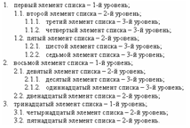

первый элемент списка – 1-й уровень;
второй элемент списка – 2-й уровень;
третий элемент списка – 3-й уровень;
четвертый элемент списка – 3-й уровень;
пятый элемент списка – 2-й уровень;
шестой элемент списка – 3-й уровень;
седьмой элемент списка – 3-й уровень;
восьмой элемент списка – 1-й уровень;
девятый элемент списка – 2-й уровень;
десятый элемент списка – 3-й уровень;
одиннадцатый элемент списка – 3-й уровень;
двенадцатый элемент списка – 2-й уровень;
тринадцатый элемент списка – 1-й уровень;
четырнадцатый элемент списка – 2-й уровень;
пятнадцатый элемент списка – 2-й уровень.

(Снимок с установкой многоуровневого списка)

(Снимок с установкой уровня нумерованного списка с помощью панели инструментов)

Настройка/проверка правописания, установка языка и переносов в словах
10. Установить параметры проверки правописания (MS Word 2003: Сервис–Параметры–Правописание; MS Word 2010: Файл–Параметры–Правописание):
– автоматически проверять орфографию
– автоматически проверять грамматику
– Набор правил – Для деловой переписки
– MS Word 2003: в группах Орфография и Грамматика снять отметки с параметров не выделять слова с ошибками
– MS Word 2010: снять отметки с параметров Скрыть орфографические ошибки только в этом документе, Скрыть грамматические ошибки только в этом документе
(Снимок экрана, поясняющий установку параметров правописания)

11. Отключить автоматическое исправление орфографических ошибок при вводе текста.
MS Word 2003: Сервис–Параметры автозамены–Автоматически исправлять орфографические ошибки;
MS Word 2010: Файл–Параметры–Правописание– Параметры автозамены– Автоматически исправлять орфографические ошибки.
(Снимок экрана, поясняющий установку параметра)

12. Установить для всего текста отчета (Crtl+A) язык Русский (MS Word 2003: Сервис–Язык–Выбрать язык; MS Word 2010: Рецензирование–Язык–Язык проверки правописания).
(Снимок экрана, поясняющий выбор языка)

13. Установить для текста « Microsoft Word » в теме отчета по практическому занятию и в тексте этого пункта задания язык Английский (США).
(Снимок экрана, поясняющий выбор языка)

14. Разместить с новой страницы (вставить Разрыв страницы) ПРИЛОЖЕНИЕ 1 (смотри ниже).
(Снимок экрана, поясняющий вставку разрыва страницы)

15. В шапке и заголовке документа Приложения 1 исправить грамматические ошибки с помощью модуля проверки правописания (MS Word 2003: Сервис–Правописание; MS Word 2010: Рецензирование–Правописание), добавив в словарь слова «ОАО» и «Укруголь».
!!! Сначала выделите шапку и заголовок документа (Утверждаю… Положение об отделе кадров и делопроизводстве). Запустите проверку правописания (Сервис–Правописание; Рецензирование–Правописание). Исправление ошибки – выбрать подходящее слово из нижнего списка, кн. Заменить. Добавление слова в словарь – кн. Добавить.
(Снимок экрана, поясняющий исправление ошибки в окне Правописание)

(Снимок экрана, поясняющий добавления слова в словарь в окне Правописание)

16. В тексте документа Приложения 1 исправить ВСЕ орфографические ошибки (выделены красным подчеркиванием) с помощью контекстного меню.
!!! На слове подчеркнутом красной волнистой линией вызвать контекстное меню. Выбрать из предложенного списка подходящее слово.
(Снимок экрана, поясняющий исправление ошибки с помощью контекстного меню)

17. В тексте документа Приложения 1 исправить грамматическую ошибку (выделенное зеленым подчеркиванием слово «службой») с помощью контекстного меню.
(Снимок экрана, поясняющий исправление ошибки с помощью контекстного меню)

В тексте документа Приложения 1 исправить следующую грамматическую ошибку (выделено зеленым подчеркиванием в предложении «Запрашивать от … отдела.»).

Какое сообщение об ошибке приводится в контекстном меню?
Ответ:

Как Вы устранили данную ошибку?
Ответ:

18. Установить автоматическую расстановку переносов в тексте и ширину зоны переносов слов 0,25 см.
– MS Word 2003: Сервис–Язык–Расстановка переносов–Автоматическая расстановка переносов
– MS Word 2010: Разметка страницы–Параметры страницы–Расстановка переносов
– Ширина зоны переноса слов: 0,25 см
(Снимок экрана, поясняющий установку параметров расстановки переносов)

Форматирования текста с использованием панели инструментов (ленты), линейки и формата по образцу
19. Задание
!!! Методику выполнения данного задания смотри ниже в пунктах 20, 21, …, 25
Отформатировать текст в ПРИЛОЖЕНИИ 1 полном соответствии с примером, приведенным в ПРИЛОЖЕНИИ 2:
– подобрать тип шрифта (использовать Arial или Times New Roman), начертание и размер шрифта;
– установить соответствующие параметры абзацев – отступы/интервалы;
!!! Запрещено использовать пробелы для выравнивания текста в абзацах!!!
– использовать в перечислениях маркированные и многоуровневые списки. Для пометки однотипных маркированных элементов использовать соответствующий маркированный список. Для пометки всех элементов списков с цифровой нумерацией создать один многоуровневый список и установить для каждого элемента соответствующий уровень;
– отступы для списков установить с помощью мыши на горизонтальной линейке (Учебный вопрос № 3).

МЕТОДИКА ВЫПОЛНЕНИЯ
20. Разделить окно MS Word на 2 области (Окно–разделить; MS Word 2010: Вид–Разделить). В верхней области разместить Приложение 1, в нижней Приложение 2.
(Снимок с разделенным окном MS Word)

Установка параметров форматирования шрифта и абзаца
21. Для шапки текста в Приложении 1 («Утверждаю … 2007 г.») установить параметры шрифта как в шапке Приложения 2. Параметры шрифта устанавливать кнопками/полями в панели инструментов Форматирование (MS Word 2010: вкладка Главная).
(Снимок с установкой параметров шрифта)

Горизонтальная линейка разметки страницы располагается в окне MS Word над областью редактирования документа. На ней отмечено расстояние от левого поля страницы в сантиметрах и находятся метки некоторых элементов форматирования. Перемещая эти метки для выделенных абзацев, можно изменять соответствующие параметры их форматирования, не открывая специальных окон настройками данных параметров.

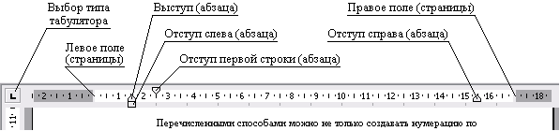

Установка с помощью «линейки» параметров абзаца шапки документа:
– выделить шапку документа («Утверждаю … 2007 г.»)
– взяться мышью в горизонтальной линейке за метку Отступ слева
– переместить метку вправо как в Приложении 2
(Снимок окна – шапка документа)

22. Для заголовка документа установить как в Приложении 2 параметры шрифта (шрифт, начертание, размер) и абзаца (выравнивание, междустрочный интервал, интервал перед [расстояние до шапки]).
Выделить оставшийся ниже текст и установить для него шрифт Arial, выравнивание по ширине, подобрать размер шрифта и междустрочный интервал.
(Снимок окна – документ Приложения 2)

Создание и настройка параметров многоуровневого списка
23. Прядок выполнения:
– выделить строку Общие положения
– установить для нее форматирование Многоуровневый список, вид списка – как в Приложении 2
(Снимок выбор формата – многоуровневый список)

– установить для данного абзаца отступы перед и после – 12 пт
– выделите данный абзац или просто установите в него курсор
– на панели инструментов двойным щелчком мыши зафиксируйте кнопку (Копировать формат; Формат по образцу)
– щелкнуть мышью по абзацам соответствующим такому же уровню нумерованного списка (строки Цели и задачи, Функции, Права и ответственность, Взаимоотношения отдела …)
(Снимок Приложение 1, элементы списка 1-го уровня, фиксация кнопки )

– эти абзацы будут последовательно пронумерованы
– щелкнуть мышью по абзацу Основными целями деятельности отдела является
– отжать кнопку
– увеличить уровень данного элемента списка до 2-го (кнопка )
– установить для данного абзаца отступы перед и после – 0 пт
– на панели инструментов двойным щелчком мыши зафиксируйте кнопку
– щелкнуть мышью по абзацам соответствующим такому же уровню нумерованного списка (смотри Приложение 2)
(Снимок Приложение 1, элементы списка 2-го уровня)

– щелкнуть мышью по Совершенствование форм и методов работы с документами
– увеличить уровень данного элемента списка до 3-го
– зафиксируйте кнопку
– щелкнуть мышью по абзацам соответствующим такому же уровню нумерованного списка (смотри Приложение 2)
– отжать кнопку
(Снимок Приложение 1, элементы списка 3-го уровня)

Создание и настройка параметров маркированных списков
24. Прядок выполнения:
– выделить абзацы в пункте 1. Общие положения
– установить для них форматирование Маркированный список, вид списка – как в Приложении 2
(Снимок выбор формата – маркированный список)

– с помощью горизонтальной линейки установить отступ маркера (первой строки), отступ от маркера до текста (табуляция), отступ слева абзаца
(Снимок Приложение 1, элементы 1-го маркированного списка)

– выделить абзацы в пункте 2.1. Основными целями деятельности отдела является
– установить для них форматирование Маркированный список, вид списка – как в Приложении 2
– с помощью горизонтальной линейки установить отступ маркера (первой строки), отступ от маркера до текста (табуляция), отступ слева абзаца
(Снимок Приложение 1, элементы 2-го маркированного списка)

– выделить абзацы в пункте 3.1.1. Осуществление обработки, регистрации документов …
– установить для них форматирование Маркированный список, вид списка – как в Приложении 2
– с помощью горизонтальной линейки установить отступ маркера (первой строки), отступ от маркера до текста (табуляция), отступ слева абзаца
(Снимок Приложение 1, элементы 3-го маркированного списка)

Установка параметров форматирования подписи
25. Прядок выполнения:
– выделить строку Начальник
– установить для абзаца интервал перед – 48 пт (Формат–Абзац; Главная–Абзац )
(Снимок – установка формата абзаца)

– во второй строке подписи перед инициалами вставить знак Табуляции (клавиша Tab)
– на горизонтальной линейке выбрать вид табулятора По левому краю и щелкнуть мышью по отметке 14 см
– перемещая в горизонтальной линейке метку табулятора , установить отступ фамилии и инициалов как в Приложении 2
(Снимок – подпись документа)

Сохранить рабочие документы (файл отчета).
Доложить преподавателю о выполнении задания.
Скопировать рабочие файлы на USB-накопитель.
Представить работу для проверки.

ВНИМАНИЕ!!! В конце занятия сдать преподавателю файл отчета и рабочие файлы по ПЗ-15 вне зависимости от степени выполнения!

ЗАДАНИЕ НА САМОСТОЯТЕЛЬНУЮ РАБОТУ № 15
Законспектировать теоретический материал, изученный на Практическом занятии №15 (кратко, основные положения, порядок действий, быстрые сочетания клавиш и т.д., объём конспекта 1…2 страницы).

ПРИЛОЖЕНИЕ 1
Утвержаю
Началник Управлення
Информационого Обеспечения
ОАО "Укруголь"
____________ И.И. Бондаренко
"___"_________________ 2007 г.

Положенние
об отделе кадро и делпроизводстве

Общие положения.
Отдел являеться самостоятельной службой которая действует на правах самостоятельного структурного подразделения и подчиняеться непосредственно руководителю – начальнику Управления информационного обеспечения.
Отдел осуществляет организацию и управление кадрового и документационого делопроизводства в процессе реализации основных функций учреждения.
Статьи Положения распространяются как на традиционное делопроизводство, так и на организацию работы с документами и в кадровой службе с использованием средств вычислительной техники. Компьютерные (автоматизированные) технологии обработки документной и кадровой информации должны отвечать требованиям данного Положения.
Цели и задачи.
Основными цэлями деятельности отдела являеться:
организация, руководство, контроль и реализацыя работ по документационному обеспечению управління;
осуществление учета, образующихся в деятельности документов и формирование их в дела, в соответствии с номенклатурой;
организацыя работы по обеспечению подбора, расстановки и рациональному использованию кадров;
Исходя из целей, отдел решает следующие задачи:
Совершенствование форм и методов работы с документами;
Функции.
В соответствии с воэложеными задачами отдел осуществляет следующие функции:
Осуществление обработки, регистрации документов и учетно-справочной работы по документам;
Организация своевременного рассмотрення и подготовки к докладу руководству поступающих документов, осуществление контроля правильности оформления документов, предоставляемых на подпись руководству;
Регулирование хода исполнения документов, контроля прохождения, оформления и исполнения документов в установленный срок, обобщение сведений о ходе и результатах исполнения документов, сисематическое информирование руководства по этим вопросам;
Организация номенклатуры дел организации, обеспечение хранения дел и оперативного использования документной информации;
Права и ответственность.
Отдел кадров и делопроизводства имеет право:
Контролировать и требоват от руководителей структурных подразделений выполнения установленных правил работы с документами в организации в соответствии с "Инструкцией по делопроизводству".
Запращивать от структурных подразделений сведения необходимые для роботы отдела.
Отдел кадров и делопроизводства несет ответственность:
За выполнение возложенных на отдел функций;
За выполнение указаний и поручений руководства и соблюдение необходимых условий труда работников службы.
Взаимотношения отдела с другими структурными подразделениями.
Отдел взаимодействует со всеми структурными подразделениями управления в рамках своей компетэнцыи и функциональных обязанностей.
Начальник
отдела кадров и делопроизводства Н.А. БУРКО

ПРИЛОЖЕНИЕ 2
